我們的小隊
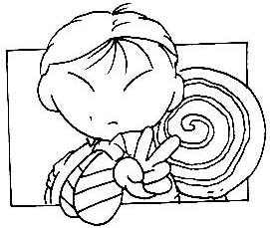 班第 小隊 隊

職 稱 | 工 作 任 務 | 姓 名 | 電 話
小 隊 長 | 領導小隊  轉達意見
文 書 | 彙整資料  編輯刊物
美 工 | 編繪文刊  修整文物
財 務 | 編列預算  管理財務
事 務 | 管理器材  採辦用品
康 樂 | 帶領團康  設計遊戲
衛 生 | 維持環境  加強整潔
副小隊長 | 代隊長職  協助隊員

